PERSBERICHT

Op (zorg)vakantie met Het vakantiebureau ‘Vakanties met Aandacht’
Wilt u er eens een weekje tussenuit en onbezorgd genieten van vakantie? Maar mét de zorg die u thuis gewend bent? Dat kan met een vakantie van Het vakantiebureau.
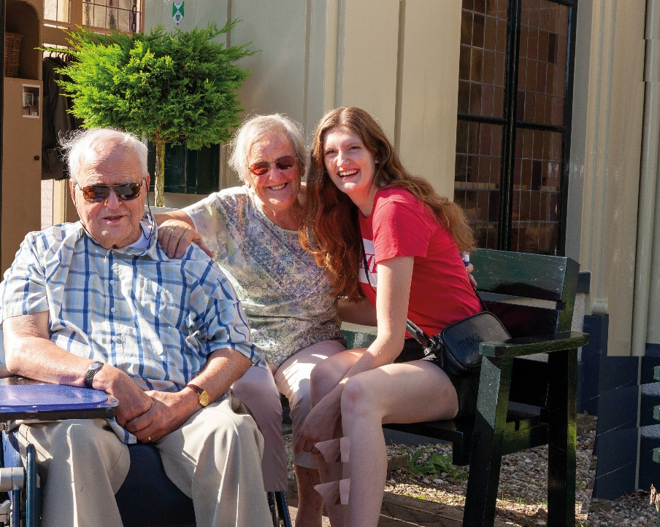
Het vakantiebureau is gespecialiseerd in zorgvakanties en seniorenvakanties. U geniet van uw vakantie in één van de zorghotels in Nederland: in Doorn, Wezep of Ermelo of tijdens een vaarweek op het schip de Prins Willem-Alexander. Er zijn ook vakantieweken voor mensen met een speciale zorgbehoefte zoals mantelzorgers en hun dementerende partner, mensen met een visuele beperking, mensen met een verstandelijke of meervoudige beperking, etc.
Persoonlijke aandacht
Gediplomeerde verpleegkundigen, verzorgenden en andere vrijwilligers staan tijdens de vakantieweken voor u klaar om u een heerlijke vakantie met persoonlijke aandacht te bezorgen. Zij bieden u een luisterend oor en een helpende hand. Ook is er in de meeste vakantieweken een pastor (predikant of geestelijk verzorger) aanwezig met wie u - indien gewenst - van gedachten kunt wisselen over zaken die u bezig houden.
Gezelligheid en uitstapjes
Uiteraard is er tijdens zo’n vakantieweek volop gezelligheid tijdens de activiteiten en uitstapjes die worden georganiseerd. Denk bijvoorbeeld aan creatieve workshops, uitstapjes met de bus, een ritje op de rolstoel- of duofiets of een wandeling door de prachtige omgeving van de accommodaties. .
Meer informatie en aanmelden
Meer informatie leest u op de website: www.hetvakantiebureau.nl. Hier vindt u een overzicht van alle vakanties en kunt u ook een (digitale) vakantiegids aanvragen. U kunt uw vakantie direct via de website digitaal aanvragen of met het papieren reserveringsformulier.
Vragen? Neem dan contact op met Het vakantiebureau, per mail info@hetvakantiebureau.nl of bel 0343-745890.
(In kader)
(Zorg-)vrijwilligers gezocht
Deze zorgvakanties zouden niet mogelijk zijn zonder de hulp van enthousiaste en ervaren vrijwilligers. Jaarlijks helpen 1500 vrijwilligers mee in de vakantieweken. Zij bieden de gasten een luisterend oor, helpen met de zorg en organiseren leuke uitstapjes. Lijkt het u leuk om eens een weekje mee te gaan met zo’n Vakantie met Aandacht? Uw hulp is zeer welkom! Het vakantiebureau is in het bijzonder op zoek naar gediplomeerde zorgvrijwilligers (met of zonder BIG-registratie, verzorgende IG, verpleegkundigen en verzorgenden niveau 2 of niveau 3). Meer informatie vindt u op www.hetvakantiebureau.nl/vrijwilliger of mail naar per m info@hetvakantiebureau.nl of bel 0343-745890.
_________________________________________________________________________________
Noot voor de redactie (niet voor publicatie)
Voor meer informatie over dit persbericht kunt u contact opnemen met Het vakantiebureau, Ineke Renée, medewerker communicatie, telefoon 0343 – 745890, irenee@hetvakantiebureau.nl.

